Министерство науки и высшего образования РФ.

«СЕВЕРО-КАВКАЗСКИЙ ФЕДЕРАЛЬНЫЙ УНИВЕРСИТЕТ»

Институт цифрового развития

Лабораторная работа №4

по дисциплине

|  |
| --- |
| Выполнил:  Окунев Николай Александрович студент 2 курса группы КМБ-с-о-23-1 специальности 10.05.01 «Компьютерная безопасность»  очной формы обучения  (подпись)  Проверил:  Дымченко Иван Павлович  старший преподаватель кафедры компьютерной безопасности  (подпись) |

«Информационно-коммуникационные технологии»

**4 Лабораторная работа «Знакомство с MathCAD, вычисление выражений»**

**Цель работы:** Освоить основные приемы работы с математическим пакетом MathCAD. Ознакомиться с основными панелями инструментов. Ознакомиться с основными правилами ввода данных и оформления математических выражений, а

также получения итогового результата.

**4.1 Технология работы**

Рассмотрим примеры решения задач с помощью математического пакета MathCAD.

**Пример 1**

Вычислить значение выражения 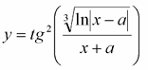в заданной точке а=1,3 и

х=5,25, сопровождая каждый шаг текстовыми комментариями.

**Технология работы:**

1) Установим крестообразный курсор в место ввода текстового комментария и, придерживаясь, правил ввода текста, введем комментарии для реализации алгоритмов линейных структур, а именно «ввод данных», «вычисление значения выражения» и «полученный результат».

2) Установим курсор справа от текстового комментария «ввод данных» и введем с клавиатуры а:=1.3, задав тем самым объект - формула. Аналогично зададим следующий блок, в котором х:=5.25. Причем, второй формульный блок можно размещать как справа от первого, так и ниже его, потому как они не являются зависимыми друг от друга.

3) Установим курсор справа от текстового комментария «вычисление значения выражения» и при этом он должен быть расположен ниже, чем блоки, в которых мы осуществляли присваивание, затем начнем ввод выражения, используя шаблоны, расположенные на панели инструментов *Калькулятор.*

4) Установим курсор справа от текстового комментария «полученный результат» и введем y=

.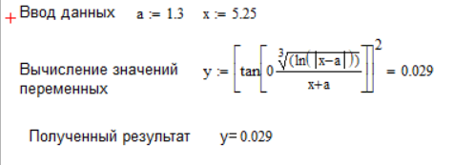

**Задание 2**

Ранжированные переменные в Mathcad представляют собой дискретный аргумент, содержащий набор фиксированных значений, изменяющихся от начального до

конечного значения с определённым шагом.

Ранжированные переменные являются разновидностью векторов и предназначены главным образом, для создания циклов или итерационных вычислений.

Определить функцию ; вычислить значение функции: для аргумента х=1; на отрезке [1,5] с шагом 1; на отрезке [0, 4π] с шагом 0.2.

**Технология работы:**

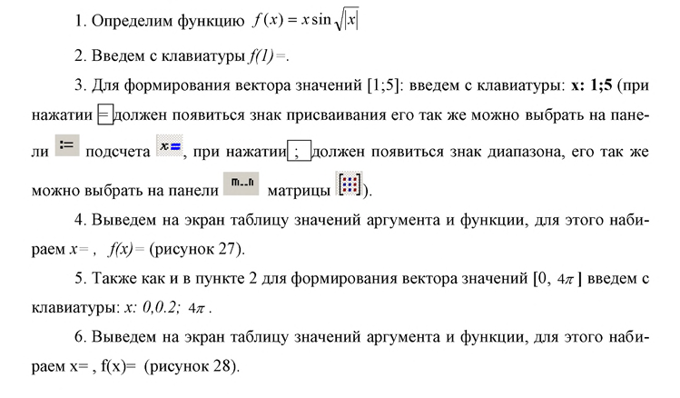

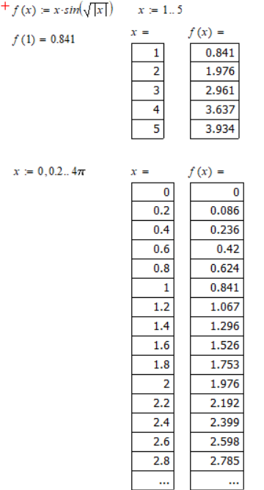

**4.2 Задания лабораторной работы**

**Задание**

Вычислите значение выражения z = f(x,y), (а, b, x, у - задать самостоятельно).

Выполните задание согласно индивидуальному варианту (Вариант 13).

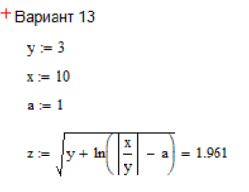

**Вывод**: в ходе выполнения лабораторной работы по освоению математического пакета MathCAD мы познакомились с основным интерфейсом программы, включающим панели инструментов и элементы для ввода данных. Научились правильно инициализировать переменные и функции для выполнения вычислений и анализа. Освоили работу с математическими выражениями и операторами, что упростило решение уравнений и систем. Получили навыки построения 2D и 3D графиков, которые помогают наглядно представлять данные. Рассмотрели подходы к решению математических задач и научились оформлять документы в MathCAD с добавлением текстовых комментариев и настройки стиля. Эта работа позволила заложить базовые знания и навыки использования MathCAD, необходимые для решения более сложных задач в учебной и профессиональной деятельности.